**AUFGABEN**

1. Fügen Sie die untenstehenden Quellen dem Quellenverzeichnis hinzu.
2. Fügen Sie am Ende des jeweiligen Abschnitts ein Zitat mit der dazugehörigen Quelle hinzu, sodass die Darstellung den untenstehenden Abbildungen entspricht.
3. Fügen Sie am Ende des Dokuments ein Literaturverzeichnis ein.

**Bild (Beispiel Buch) der Lösungsdatei:**

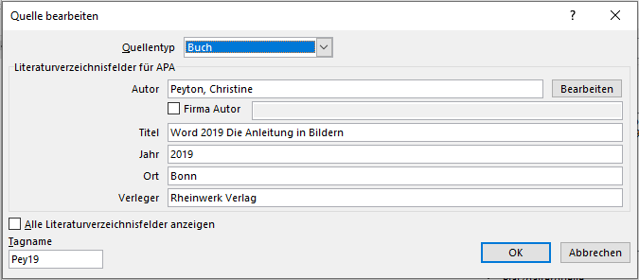

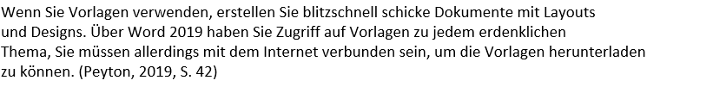

**Bild (Beispiel Bericht/Zeitschrift) der Lösungsdatei:**

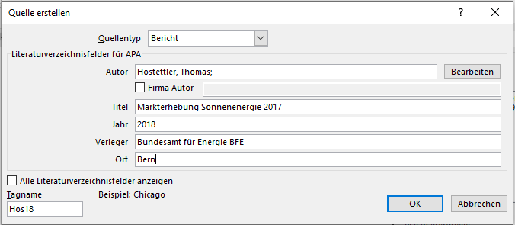

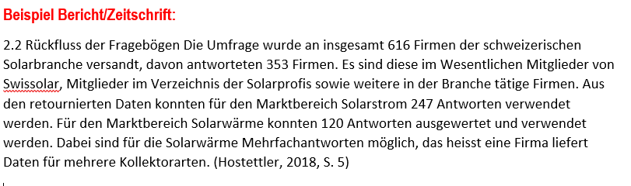

**Bild (Beispiel Internet-Quelle) der Lösungsdatei:**

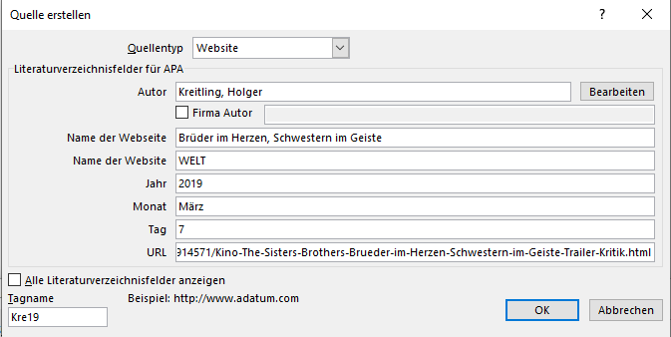

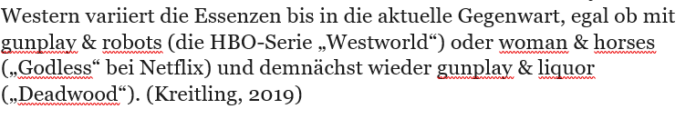

**Bild (Beispiel Literaturverzeichnis) der Lösungsdatei:**

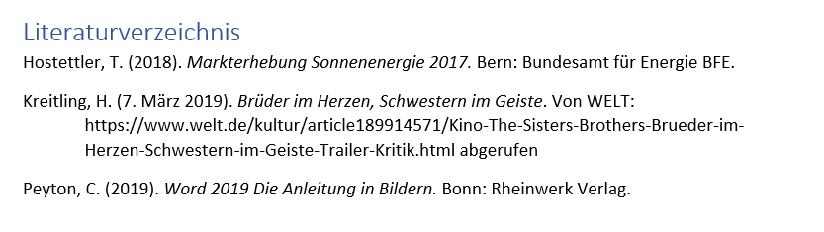

**Beispiel Buch:**

Das Dokument ist der Ausgangspunkt jeglicher Arbeit mit Word. In diesem Kapitel erfahren

Sie mehr zum Erstellen, Speichern und Öffnen eines Dokuments.

**Dateien neu erstellen und öffnen**

Über die Registerkarte **Datei** – den Backstage-Bereich – können Sie im Bereich **Neu** neue

Dokumente anlegen. Das geht ganz fix.

**Dateien speichern**

Dokumente müssen gespeichert werden, um sie dauerhaft zu sichern. Speichern Sie ein

Dokument im Dateiformat *.docx*, wenn Sie alle Funktionen nutzen wollen, mit der Endung

*.doc*, wenn es auch in älteren Word-Versionen genutzt werden soll, oder als PDF, um es

per E-Mail zu verschicken. Sie können Dokumente auch im Internet (in der sogenannten

*Cloud*) speichern: auf *OneDrive*, dem Onlinespeicher von Microsoft.

**Vorlagen verwenden**

Wenn Sie Vorlagen verwenden, erstellen Sie blitzschnell schicke Dokumente mit Layouts

und Designs. Über Word 2019 haben Sie Zugriff auf Vorlagen zu jedem erdenklichen

Thema, Sie müssen allerdings mit dem Internet verbunden sein, um die Vorlagen herunterladen

zu können.

*Quelle*

*Autor: Christine Peyton, Titel: Word 2019 Die Anleitung in Bildern, Jahr: 2019, Ort: Bonn, Verlag: Rheinwerk Verlag, S. 42*

**Beispiel Bericht/Zeitschrift:**

2.2 Rückfluss der Fragebögen Die Umfrage wurde an insgesamt 616 Firmen der schweizerischen Solarbranche versandt, davon antworteten 353 Firmen. Es sind diese im Wesentlichen Mitglieder von Swissolar, Mitglieder im Verzeichnis der Solarprofis sowie weitere in der Branche tätige Firmen. Aus den retournierten Daten konnten für den Marktbereich Solarstrom 247 Antworten verwendet werden. Für den Marktbereich Solarwärme konnten 120 Antworten ausgewertet und verwendet werden. Dabei sind für die Solarwärme Mehrfachantworten möglich, das heisst eine Firma liefert Daten für mehrere Kollektorarten.

*Quelle*

*Autor: Thomas Hostettler, Titel: Markterhebung Sonnenenergie 2017, Jahr: 2018, Ort: Bern, Verlag: Bundesamt für Energie BFE, S. 5*

**Beispiel Internet-Quelle:**

Lebt der Western? Die Frage wird seit der Ära der italienischen Totengräbern des Genres jedes Mal gestellt, wenn ein Film auftaucht, indem ungewaschene Männer reiten und schießen. Meistens lautet die Antwort kurz „Nein“. Sehr kurz. Denn der mythische und ganz zeitunabhängige Zauber des Westerns liegt in seiner radikalen Einfachheit. Gunplay & horses reichten von Anbeginn als normative Bestandteile, Waffen und Pferde, mehr nicht. Alles lässt sich so verhandeln, jeder Western variiert die Essenzen bis in die aktuelle Gegenwart, egal ob mit gunplay & robots (die HBO-Serie „Westworld“) oder woman & horses („Godless“ bei Netflix) und demnächst wieder gunplay & liquor („Deadwood“).

*Quelle*

*Autor: Holger Kreitling, Name der Webseite (Titel):* *Brüder im Herzen, Schwestern im Geiste, Name der Website: WELT, Jahr: Jahr: 2019, Monat: März, Tag: 7, URL: https://www.welt.de/kultur/article189914571/Kino-The-Sisters-Brothers-Brueder-im-Herzen-Schwestern-im-Geiste-Trailer-Kritik.html*